Infantil 2
Lista de Materiais 2021

Data para entrega* dos materiais de 18/1 à 22/1
*Todo material deve ser etiquetado com o nome do aluno(a) e a turma
 | ESCRITA
1 | Caixa de GIZÃO de cera grosso com 12 cores ACRILEX ou FABER CASTELL + estojo simples
1 | Caixa de lápis de cor JUMBO 12 cores TRIS ou FABER-CASTELL + estojo simples
1 | Colas branca Tenaz 110 grs.
2 | Colas bastão GIOTTO ou PRITT 40g
1 | Apontador JUMBO com depósito
 | PASTAS
1 | Pasta Romeu e Julieta (macho e fêmea de Papelão) - COR: AZUL
1 | Pasta MALETA POLIONDA tamanho A3 - com 4 cm de espessura - COR: AZUL
1 | Caixa organizadora POLIBRAS (280x120x175mm)- COR: AZUL
 | PEDAGÓGICO
1 | TAPETE de tecido 50x70 - Antiderrapante
 | ARTES
1 | Brocha n.835-0 Tigre ou Brocha n.460 Condor
1 | Rolinho para Pintura – espuma
1 | Esponja macia (sem desenho)
1 | Pacote algodão bolinha
1 | 1 metro de plástico grosso e transparente
1 | Tela para pintura 20X30 (tecido)
1 | Camiseta para trabalho de pintura (pode ser do papai ou da mamãe)
1 | Pacote olhos móveis – 12 pares GRANDES *Somente para alunos novos
6 | Pratinhos de papelão branco e liso *Somente para alunos novos
2 | Massas de E.V.A. – 50 grs (cores sortidas)
1 | Pacote etiquetas de Bolinhas adesivas – CORES SORTIDAS *Somente para alunos novos
4 | Massinha de modelar UTI GUTI ou ACRILEX – 12 cores
1 | Cartela de botões MÉDIOS com 12 botões *Somente para alunos novos
 | TINTAS
1 | Kit Tinta Guache 12 cores
 | PAPÉIS e FOLHAS*
100 | Folhas de papel Sulfite A4 branca *Somente para alunos novos
1 | Papel LISO - ECOCORES A3, 21 cores, 42 fls.- Novaprint
1 | Bloco A3 Canson
2 | Revistas em bom estado para Recorte de imagens
4 | Folhas de EVA LISO - CORES SORTIDAS
2 | Folhas de EVA GLITER - CORES SORTIDAS
2 | Folhas de Papel CREPOM - CORES SORTIDAS *Somente para alunos novos
4 | Metros TNT COR: ROSA (sem corte) *Somente para alunos novos
4 | Metros TNT COR: LARANJA (sem corte) *Somente para alunos novos
 | HIGIENE
1 | Bolsinha de higiene com Creme Dental e Escova Dental (trocar a cada 3 meses)
1 | 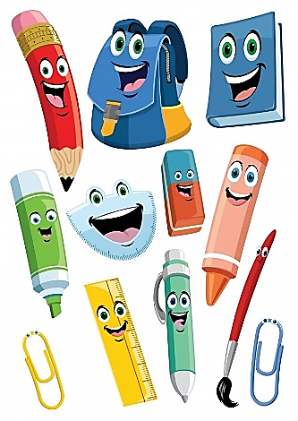  Toalhinha de mão e copo plástico
4 | Caixas de lenço de papel *Somente para alunos novos
1 | Sacola retornável, tipo de supermercado, para enviar itens de dormir (turma integral)
 | LIVRO PARADIDÁTICO (LEITURA)
1 | O título do Livro será entregue na 1ª Reunião de Pais
Colégio Maria Montessori
2021
Observações:
- Os itens de PAPEIS E FOLHAS* poderão ficar armazenados na papelaria com o envio do VALE para a escola;
- O material do ano anterior que ainda estiver em bom estado pode ser reaproveitado;
- A lista de material estará disponível nas papelarias:
Papelaria Tia Wi 5011-4155
Lumar Papelaria 5011-4948 E-mail: papelaria@lumarpapelaria.com.br

